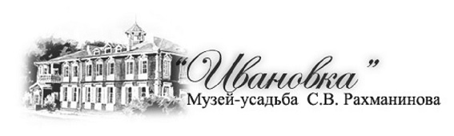
МУЗЕЙ-УСАДЬБА С. В. РАХМАНИНОВА «ИВАНОВКА»
при поддержке
САРАТОВСКОЙ ГОСУДАРСТВЕННОЙ КОНСЕРВАТОРИИ ИМЕНИ Л. В. СОБИНОВА,
БАЛАШОВСКОГО ДРАМАТИЧЕСКОГО ТЕАТРА, ВОЛГОГРАДСКОГО МУЗЫКАЛЬНОГО ТЕАТРА,
АДМИНИСТРАЦИИ УВАРОВСКОГО РАЙОНА ТАМБОВСКОЙ ОБЛАСТИ,
БЕРЕЗОВСКОГО СЕЛЬСКОГО СОВЕТА УВАРОВСКОГО РАЙОНА ТАМБОВСКОЙ ОБЛАСТИ

ПРЕСС-РЕЛИЗ
СИРЕНЕВАЯ НОЧЬ В ИВАНОВКЕ
суббота, 25 мая 2019 года, 15.00—01.00

В субботу, 25 мая 2019 года, в рамках Международной акции Ночь в музее в Музее-усадьбе С. В. Рахманинова «Ивановка» состоится проведение ежегодного культурно-образовательного мероприятия «Сиреневая ночь в Ивановке».
Музей-усадьба С. В. Рахманинова «Ивановка» является инициатором данной акции. Именно здесь впервые «Ночь в музее» прошла в мае 1983 года.
Программа мероприятий «Сиреневой ночи» начнет свою работу в 15:00 и продлится до 01.00.
Посетителям буду предложены новые экспозиции, выставки, концерты, экскурсии, угощение и многое другое.
Программа праздника будет включать в себя большой спектр мероприятий.
На аллеях парка расположатся выставки и вернисажи. Пройдут экскурсии по залам Музея и усадьбе. Будут работать кафе и сувенирные лавки.
Гости будут участвовать в акции «Посади свой цветок в Ивановке».
Концертная программа будет включать в себя музыку самых разных жанров: концерты классической музыки, выступление фольклорных ансамблей, цыганское шоу, эстрадно-танцевальную программу «Сиреневый калейдоскоп».
Посетителям будет предложена экскурсия «Тайны старой усадьбы»
Завершится праздник фейерверком.

ПРИ ПОДДЕРЖКЕ:
ООО «СУВОРОВО». Генеральный директор Оксана Витальевна Мураткова
ООО «ПРЯНИКИ ДЕШЕВО». Генеральный директор Лариса Борисовна Струкова
ООО «МАЛКОМ-АГРО». Генеральный директор Андрей Юрьевич Кузнецов

____________________________________________________________________________

Музей-усадьба С.В. Рахманинова «Ивановка»
393481, Россия, Тамбовская область, Уваровский район, д. Ивановка
тел: +7 (915) 864-10-55; +7 (915) 889-33-40
e-mail: ivanovka@list.ru www.ivanovka-museum.ru
____________________________________________________________________________

